成 都 市 教 育 局

〔2016〕-1044

成都市教育局关于开展
四川省教师发展现状及培训需求调研的通知

成都高新区、成都天府新区社会事业局，各区（市）县教育局，直属（直管）学校，市教科院：
根据四川省“国培计划项目办”《关于组织开展四川省教师发展现状及培训需求调研的通知》（省培办[2016]第 04 号 ）要求，现面向全市开展“四川省教师发展现状及培训需求调研”。现将相关调研事宜通知如下。
一、调研对象
1.中小学校长。任职两年以上的中小学校长（幼儿园园长）均为参加调研的对象，全体参与调研。
2.教研员。各区（县）教育科学研究所（室）担任教研员工作的人员均为参加调研的对象，全体参与调研。
3.中小学教师。全市各学科中小学教师。（注：中等职业学校教师的调研另行组织）。
4.幼儿园教师。全市各幼儿园从事幼儿专业教育的专业教师。
二、调研时间
2016年12 月 8 日-2016年12 月 10 日。
三、调研方式：网络调研
打开成都市中小学教师继续教育网（www.cdjxjy.com），点击“四川省教师发展现状及培训需求调研”，通过继教网帐号登录并如实填报调研数据。完成调研填报人员计规范性学时1学时。

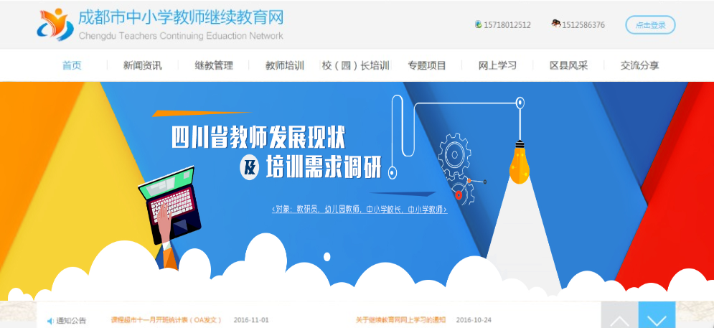
四、工作要求
各单位要高度重视，按省教育厅要求，该项工作须由各教育行政部门组织实施，确保教师全员参与（省教育厅将通报教师完成情况）。市教育局将把此项工作纳入区（市）县年度教育目标进行考核。
特此通知。

成都市教育局
2016年12月5日

